PF5 pdf export 表頭columnGroup 顯示問題 (不使用extension)

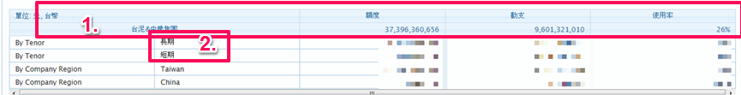

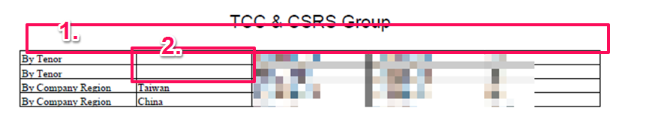

修改PF5.3.9 source code

Copy

org.primefaces.component.export.PDFExporter.java

Method exportPDFTable

1. pdf匯出表頭 p:columnGroup 無法顯示

<p:columnGroup type="header">

...

</p:columnGroup>

==> not work

修改

Method exportPDFTable

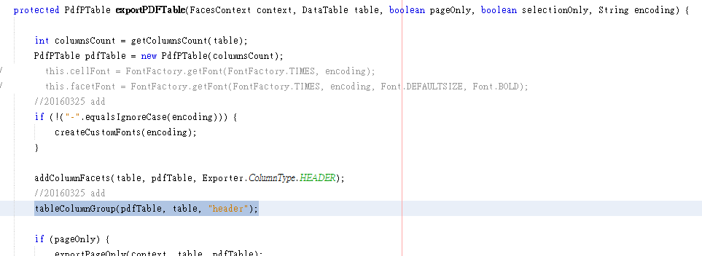

ADD method tableColumnGroup

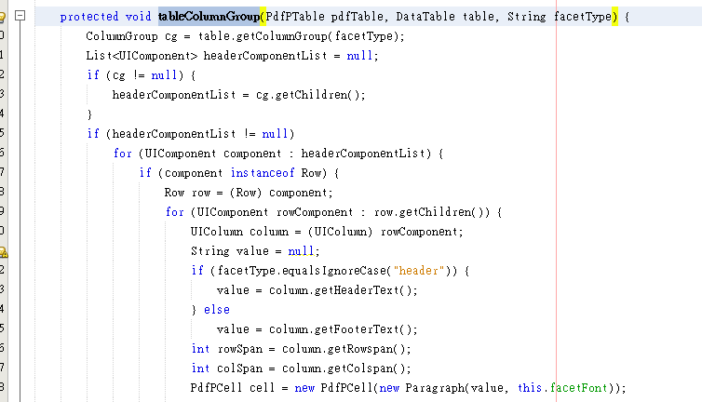

2.中文字型 無法顯示

修改

Method exportPDFTable

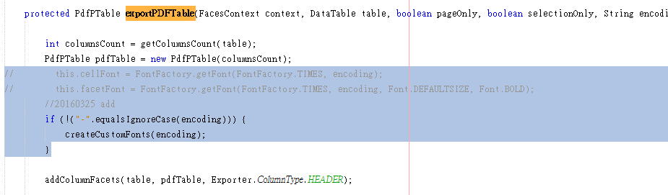

ADD method createCustomFonts

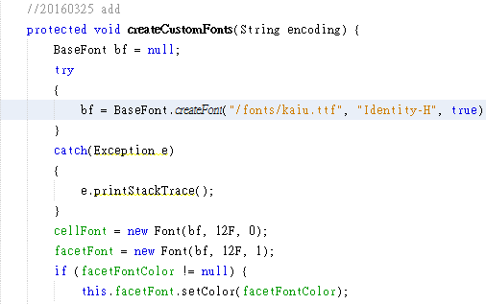

是否取代原本使用extension的作法?!

1. 兩者都要改source
2. 更新版本時有風險
3. PF版本更新頻率高於PFE ?!